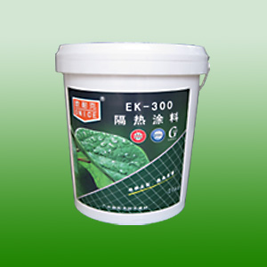名称：EK-300隔热涂料
无毒、环保，耐候性好。
采用热反射高科技隔热原料，效果显著。
粘结力强，可在水泥、金属、塑料、陶瓷等基面上牢固粘结。
适用范围
建筑、外墙、彩钢瓦面、锌铁瓦面、石棉瓦面、露天金属储罐等。
产品用量
平整基面为0.6-1.0kg/m2左右。
施工程序
基面处理
把基面清理干净，并应平整结实、无空鼓。
孔隙、砂眼须用水泥砂浆填补平整，尖锐的边缘应除去。
如气温较高或基面较干燥，施工前应用清水充分湿润至无明水为准。
已出现裂纹的基面须用高柔韧防水材料加贴无纺布先补好。
施工工艺
用毛刷或滚筒直接涂刷于已处理好的基面，不可漏刷，涂刷时如有气孔应反复涂刷将气体排出。
涂刷完第一遍应待其表干（刚好不粘手）后涂刷第二遍，第二遍涂刷方向应与前一遍交错，每遍涂刷厚度不能超过0.5mm,以免影响施工效果。
特殊要求的施工面，可在中层加铺无纺布增加涂层的坚韧度。
注意事项
不能在0℃以下或淋雨施工，涂层未完全干固前（24小时）须防止水浸、及霜冻。
施工好的隔热防水涂层应防止过多的行走或尖锐物、重压损坏，并保持清洁。
保存方法
本产品应置于阴凉通风处，未启封产品可保存一年。
产品包装
10kg/桶 20kg/桶

